# Android 混淆

## jar包混淆

1. 准备工作：

1)、已经导出的需要混淆的jar包文件。

2)、ProguardGui工具 （sdk\tools\proguard\bin\proguardgui.bat）

1. 操作步骤:

1)、启动ProguardGui工具：双击groguardgui.bat文件，运行如下图1所示：

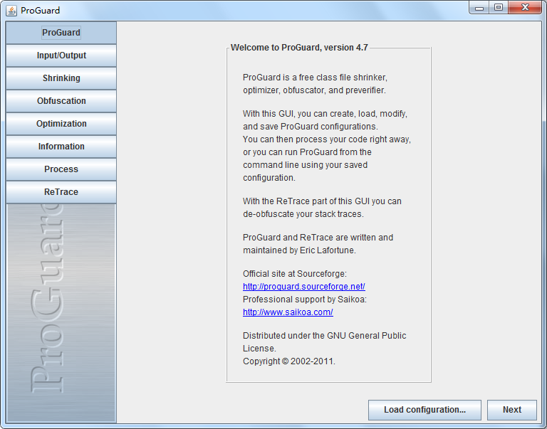

图1

2)、修改配置文件(sdk\tools\proguard\examples\android.pro),将android.pro拷贝一份到自己的混淆文件夹内进行修改。

-injars bin/classes 输入jar包的名字

-outjars bin/classes-processed.jar 输出jar包的名字

-libraryjars /usr/local/android-sdk/platforms/android-9/android.jar依赖的jar包的路径

以附件中的confuse_core_jar文件夹内的android.pro文件为例：

-injars core.jar

-outjars core_out.jar

-libraryjars 'D:\AndroidSdk\sdk\platforms\android-19\android.jar'

-libraryjars inner.jar

上面的inner.jar包是将核心包中的interfaces下面中的2个文件单独打包的，因为core.jar打包的时候将这2个文件排除掉了。

除了上面的设置混淆输入、输出的jar和jar包支持的库。重要的还是要把不要混淆的文件加到这个配置里面，格式如下：

-keep class com.core_sur.publics.EPCoreManager {

<fields>;

<methods>;

}

1. 点击图1中的 ，加载修改后的android.pro文件，

如下图2所示：

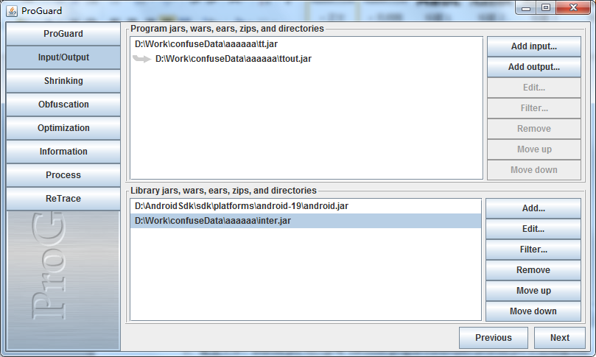

图2

1. 接下来就是一直next下去，如果出错，会弹出相应的log。解决完错误后继续运行生成混淆的文件。

## APK混淆

1、工程目录下的project.properties文件内确认这行没被注释掉：

proguard.config=${sdk.dir}/tools/proguard/proguard-android.txt:proguard-project.txt

2、修改proguard-project.txt文件。

3、目前我们的APK用的混淆文件参考附件中《apk混淆文件》文件夹中的proguard-project.txt

proguard-project.txt文件中几个关键的地方(以我们的APK为例)：

1)、proguard.cfg 配置：

-dontskipnonpubliclibraryclassmembers

-optimizations !code/simplification/arithmetic,!field/*,!class/merging/*

-optimizationpasses 5

-allowaccessmodification

-repackageclasses epPlus

-keepattributes *Annotation*,Signature

-dontpreverify

-verbose

-dontusemixedcaseclassnames

-dontskipnonpubliclibraryclasses

-dontwarn com.core_sur.interfaces.**,com.core_sur.activity.**

-dontwarn com.unionpay.**,com.unionpay.tsmservice.**

2)、混淆第三方jar包的处理：

-libraryjars libs/ep_helper.jar

-libraryjars libs/alipaySdk-20151215.jar

-libraryjars libs/UPPayAssistEx.jar

-libraryjars libs/UPPayPluginExPro.jar

3)、不需要混淆的文件可以下面这样：

-keep class com.core_sur.interfaces.ProxyInterface {

<fields>;

<methods>;

}

4)、系统的一些不能混淆的Android程序：参考proguard-project.txt文件。

5)、如果export出现错误的时候，按照给出的错误日志提示，修改冲突，多数是第三方jar包的冲突。

Ps：

1. 用到反射的class不能混淆。第三方的
2. 如果是使用gson进行解析json数据时，你所创建的实体类不能混淆，如果混淆就解析出问题。
3. 第三方库不要进行混淆。

以上只是一个简单的整理，仅作为参考。使用过程中发现问题的话，解决问题后，欢迎大家补充文档。